大兴烟草零售许可证网上
新办申请操作说明

用户可以通过登陆以下网址申请需要办理的业务。
网上申请地址如下：
1、中国政务服务平台烟草旗舰店：http://ycj.gjzwfw.gov.cn/
2、国家局政务服务门户https://zwfwdt.tobacco.gov.cn/cooperativeWeb/event/tab
进行申请时，需先进行法人注册、登录。
下面以国家局政务服务门户为例，进行操作说明，打开浏览器，输入网址，回车登陆系统。
https://zwfwdt.tobacco.gov.cn/cooperativeWeb/event/tab
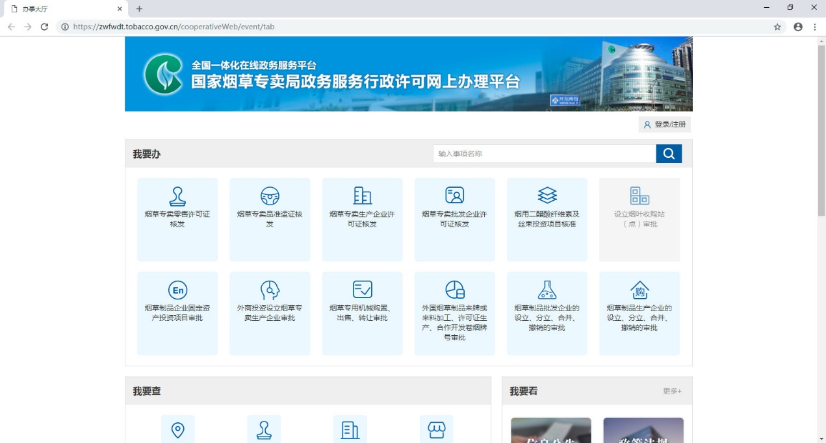
（2）鼠标放置在“烟草专卖零售许可证核发”，自动展开业务列表，点击下面所需办理业务，进入相应的零售许可证办理界面。
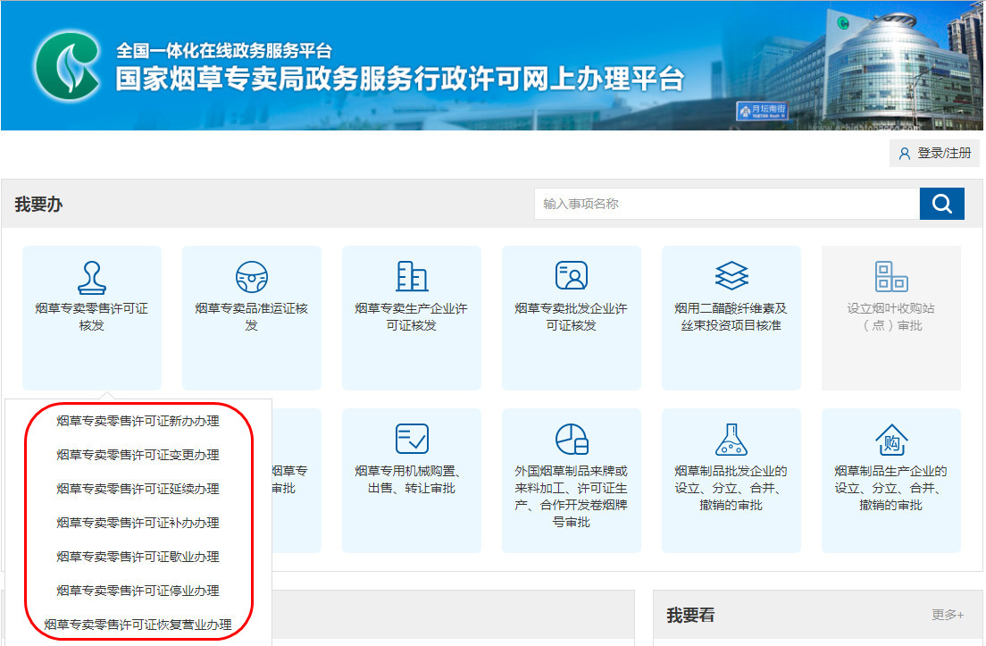
（3）点击“在线办理”，打开登录页面。
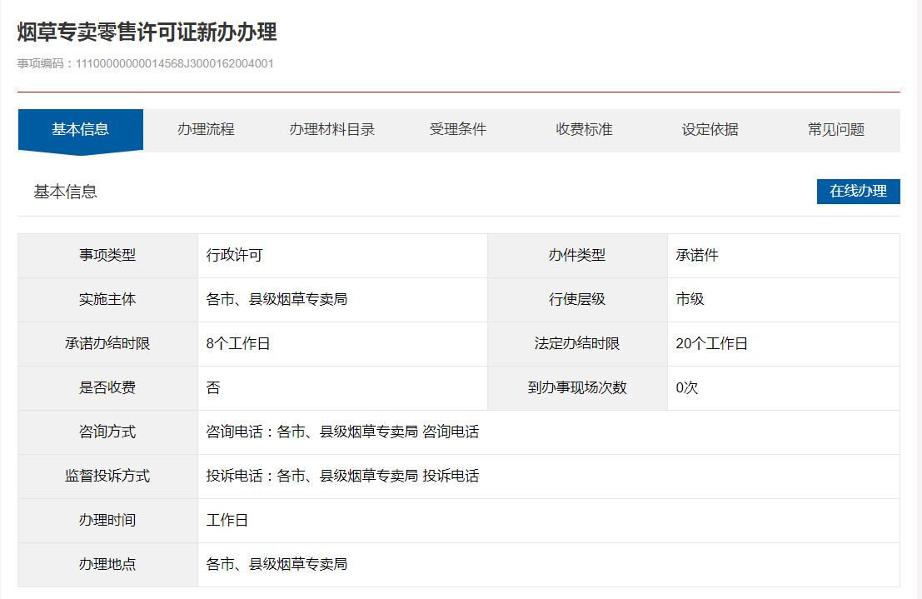
(4)输入用户名密码，滑动验证框至正确位置。点击“登陆”按钮，登陆成功！


新办申请
1、登录成功后，直接进入新办申报信息页-基本信息页，可选择本人办理或者代为办理，点击“下一步”进入申报信息页面。
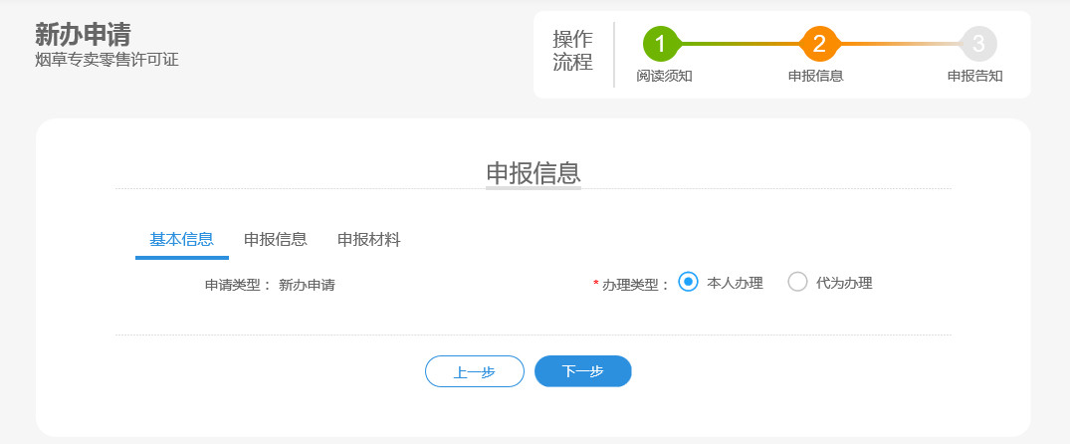
本人办理：

代为办理：
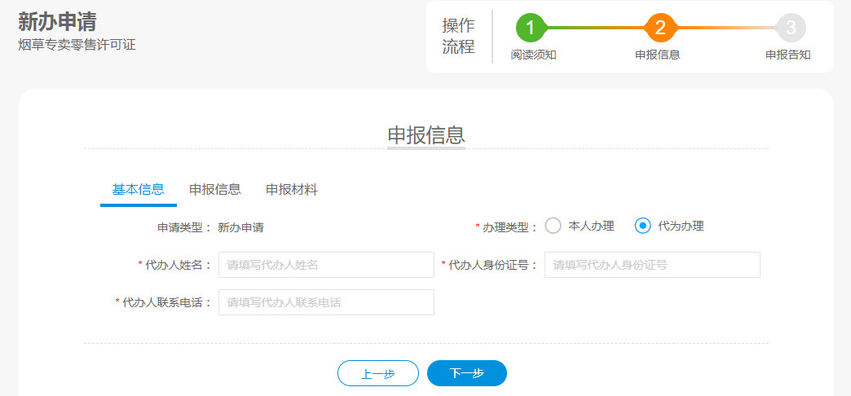
填写说明：
办理类型默认勾选“本人办理”，若是代办的话，请勾选“代为办理”，代为办理时需要输入代理人姓名、代理人身份证号、代理人联系电话信息。
2、填写申报信息，如下图所示：
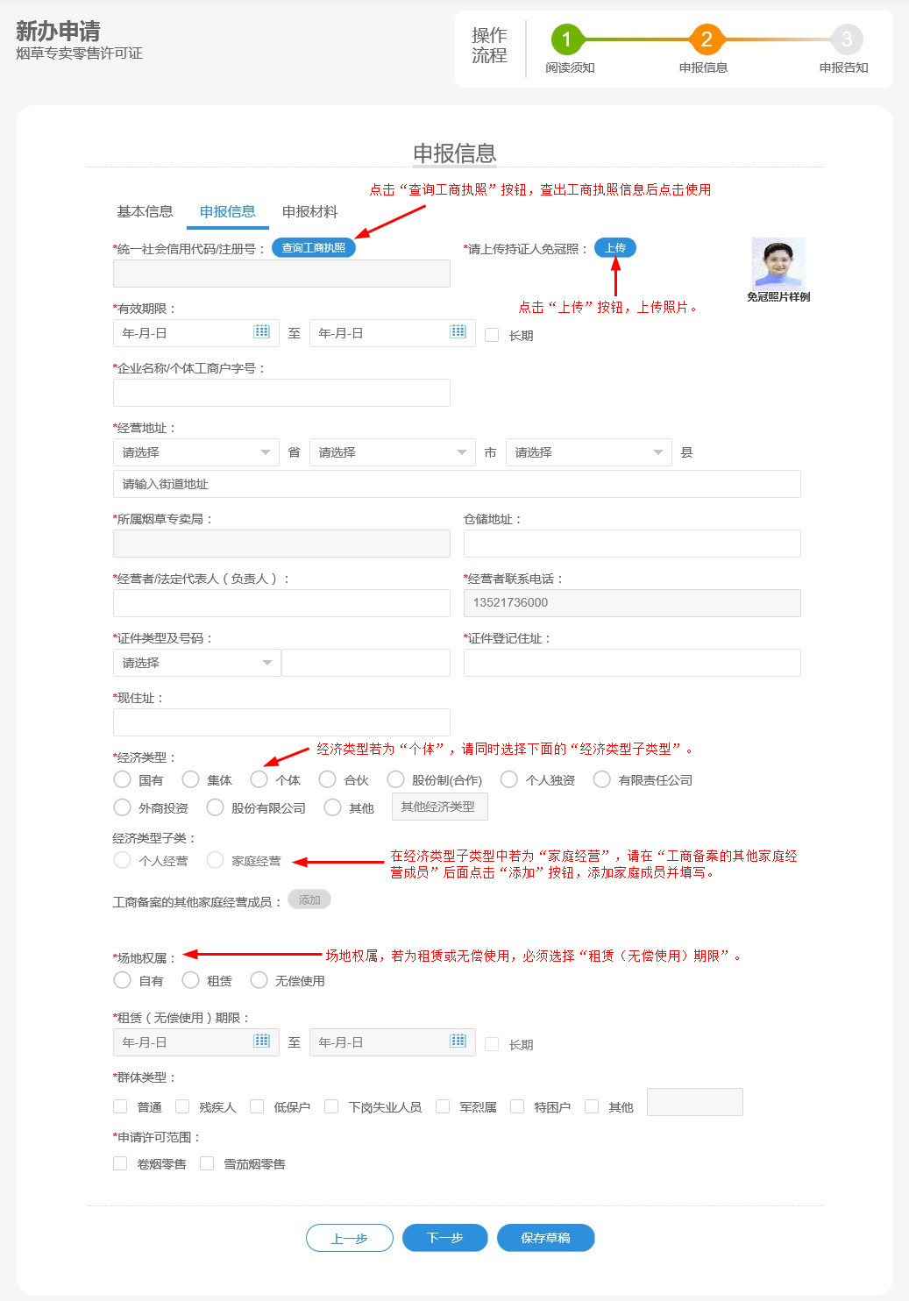

填写说明：
- 当为个体经营时，经济类型子类选择“个人经营”或“家庭经营”，选择“家庭经营”时，需要输入工商备案的其他家庭经营成员。
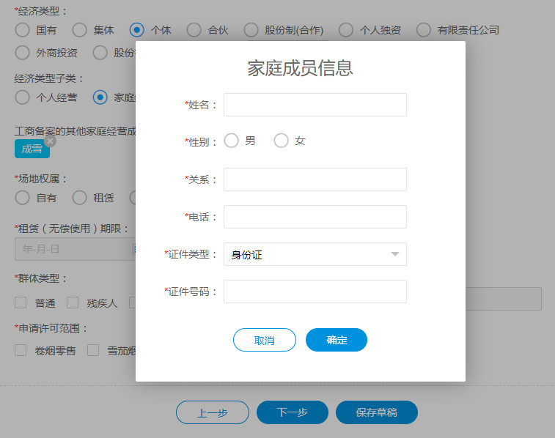
（2）统一社会信用代码/注册号：点击“查询工商执照”按钮，在弹出窗口后输入工商电子执照8位条形码号，点击“查询”按钮，则在列表中显示对应的企业名称、法人姓名、信用代码，点击“使用”按钮，则把工商执照有效期、个体工商户字号、经营者/法定代表人（负责人）及联系电话等信息带回到申请信息页面。
（3）经营地址填写后将带出所属烟草专卖局。
（4）场地权属：若选择租赁或无偿使用时，需要填写“租赁（无偿使用）期限”。
3、申请信息输入完成后，点击“保存”按钮可保存信息；点击“下一步”按钮进入申报材料页面，需要上传工商营业执照照片、身份证正面、身份证反面。
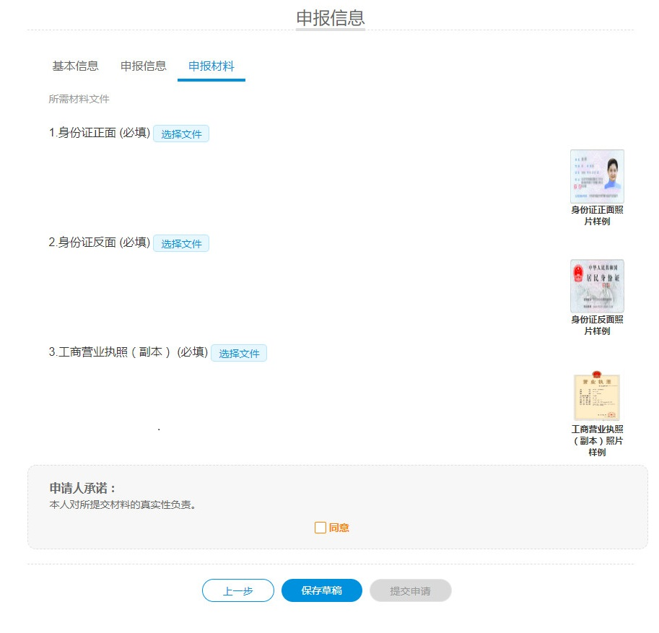
4、上传申请所需的材料，点击“保存草稿”按钮保存信息；或者勾选“同意”，并点击“提交申请”按钮，提交申请成功。

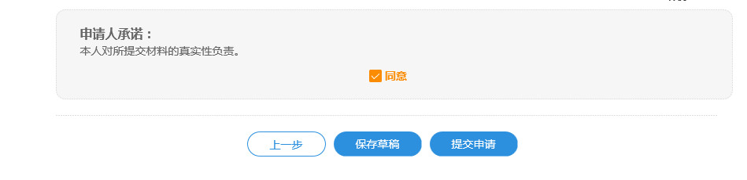
5、提交成功后，跳转到接收反馈页面，页面显示申报号等信息。 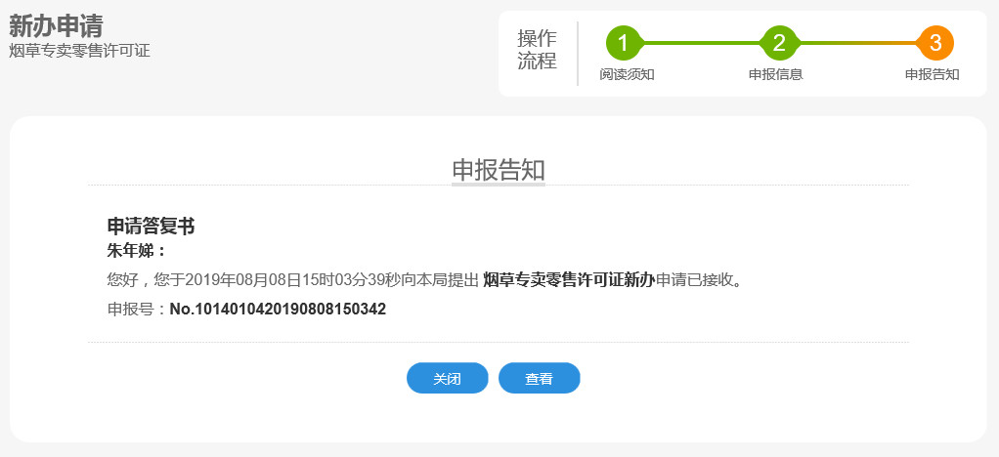
6、点击“关闭”按钮，关闭申请；点击“查看”可查看申请信息。

